A CIKK CÍME

Title of the Paper

Első Szerző 1[1], Második Szerző 2, Harmadik Szerző 1

1 Innovatív Járművek és Anyagok Tanszék, GAMF Műszaki és Informatikai Kar, Neumann János Egyetem, Magyarország

2 Innovatív Járművek és Anyagok Tanszék, GAMF Műszaki és Informatikai Kar, Neumann János Egyetem, Magyarország

|  |  |  |
| --- | --- | --- |
| Kulcsszavak:  Kérem adjon meg legfeljebb 5 kulcsszót (soronként egyet)  Keywords:  Please do provide up to 5 keywords (1 in each row)  Cikktörténet:  Beérkezett 2023.  Átdolgozva 2023.  Elfogadva 2023. |  | Összefoglalás  A szerző(k) pár mondatban foglalják össze a cikk célját. Kérem használja az **OATKW_Abstract** stílust.  Abstract  In a few sentences, the author(s) should write the aims of the paper. Please use only the **OATKW_Abstract** style. |

1. Bevezetés

A cikk kell rendelkezzen angol címmel, angol nyelvű absztrakttal és angol kulcsszavakkal.

A cikk legalább 4, legfeljebb 12 oldalas legyen és kövesse a sablon által megadott stílusokat. A szöveget igazítsa mindkét oldalra (sorkizárt) és használjon egyszerű sorközöket. Az alsó- és felső margók 2,5 cm-esek legyenek, a jobb- és baloldaliak pedig 2 cm szélesek.

Mentse el a dokumentumot, és nevezze el az első szerző vezetékneve és a cím rövidített leírása alapján ékezetek használata nélkül. (pl.: Vezeteknev_CikkemCime.docx)

1. Címek és alcímek

Első, második és harmadik szintű címsorokat lehet használni. Csak az *OATKW_Title1*, *OATKW_Title2* és *OATKW_Title3* előredefiniált stílusok használhatók, továbbá az *OATKW_Title_Unordered* stílus a Köszönetnyilvánításhoz és az Irodalomjegyzékhez.

* 1. Ajánlott címek első szinten lévő címsoroknak

Az ajánlott címek az első szinten lévő címsoroknak: Bevezetés; Módszer; Eredmények; Tárgyalás; Következtetések.

1. Táblázatok és egyenletek

A táblázatok a szövegbe legyenek beszúrva azután a mondat után, amely először említi őket és először utal az (*1. táblázat*) -ra. Kérem csak az *OATKW_Table_Caption*, *OATKW_Table_Heading* és *OATKW_Table_Text* előredefiniált stílusokat használja.

1. Táblázat. A táblázat címe

|  |  |  |  |
| --- | --- | --- | --- |
| Táblázat címsor |  |  |  |
| Táblázat szöveg |  |  |  |
|  |  |  |  |

Az egyenletek középre zártak legyenek és legyenek beszámozva, hogy lehessen rájuk hivatkozni. Az egyenlet sorszámokat zárójelbe kell írni, és legyenek a jobb oldali margóhoz igazítva (jobbra zártak). A fejezet számát ne írja bele az egyenlet számába. Használja az *OATKW_Equation* stílust.

 (1)

1. Ábrák

Az ábrák a szövegbe legyenek beszúrva azután a mondat után, amely először említi őket és először utal az (*1. ábra*) -ra. Az ábra szövege alá legyen írva középre igazítva. Használja a *OATKW_Figure* és *OATKW_Figure_Caption* stílusokat a formázáshoz.

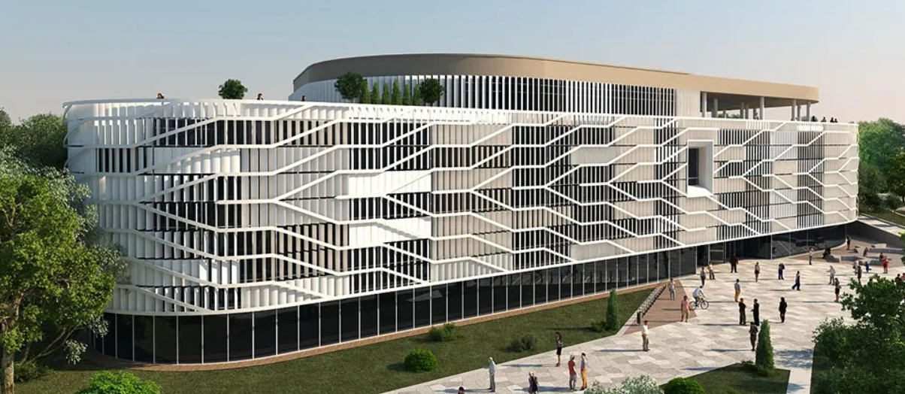

1. ábra. Ábra felirat

Köszönetnyilvánítás

A köszönetnyilvánítás (ha van) a *OATKW_Text* stílusban íródjon, az irodalomjegyzék előtt legyen elhelyezve. Használja az *OATKW_Title_Unordered* stílust e fejezet címéhez.

Irodalomjegyzék

Kérem használja az *OATKW_Referenced_Item* stílust a formázáshoz. A szövegben [1] alakban hivatkozzon a forrásra és ajánlott a könyvjelzők és kereszthivatkozások használata. Az irodalomjegyzék az első szerző családneve szerinti sorrendben legyen kialakítva. Minden olyan forrásnál, amely rendelkezik DOI-val, a DOI megadása kötelező. Minden cikk legkevesebb 4 DOI-s tételt kell tartalmazzon az irodalomjegyzékben!

[1] Johanyák, Z.C. : Fuzzy Rule Interpolation based Model for Student Result Prediction, Journal of Intelligent & Fuzzy Systems, 2019, Vol. 36, No. 2, pp. 999-1008, DOI: [10.3233/JIFS-169875](https://doi.org/10.3233/JIFS-169875)

1. Kapcsolattartó szerző.   
    E-mail cím: kapcsolattarto@nje.hu